TPSI-264D



MOULIN ELECTRIQUE A POIVRE ET SEL

Manuel d’utilisation
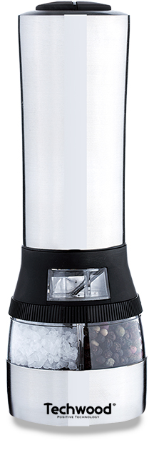
MISES EN GARDE IMPORTANTES
Cher utilisateur, avant la première utilisation, Lire la présente notice d’utilisation en respectant les consignes de sécurité et les Conseils d’utilisation. Aviser les utilisateurs potentiels de ces consignes.
Conservez là pour une utilisation ultérieure.
Déballer l’appareil en conservant tous les emballages.

- Lire attentivement le manuel d'instructions avant de vous servir de cet appareil.
- Conserver le présent manuel d’instructions.
- Cet appareil est destiné, uniquement, à un usage ménager et utilisations semblables comme :
- Les cuisines du personnel, dans les magasins, les bureaux et autres lieux de travail.
- Un environnement de type :
• Maisons de ferme • Chambres d’hôtes.
- Les clients dans les hôtels, les motels et tout autre type d’environnement résidentiel.
- L’utiliser en suivant les indications de la notice.
- L'appareil doit être utilisé conformément à sa destination. Aucune responsabilité ne saurait être engagée pour tout dommage, éventuellement, causé par une utilisation incorrecte ou une mauvaise manipulation.
- Cet appareil peut être utilisé par des enfants âgés de 8 ans et plus, et par des adultes, ayant, des capacités physiques, sensorielles ou mentales réduites, ou un manque d'expérience et de connaissances, s’ils ont été formés et encadrés pour son utilisation, en toute sécurité et en comprenant les risques encourus.
- Il convient de surveiller les enfants pour s’assurer qu’ils ne jouent pas avec l’appareil.
- Nettoyage et entretien ne doivent pas être faits par des enfants, sans surveillance.
- Cet appareil n’est pas un jouet, ne pas laisser de petits enfants ou des personnes handicapées jouer avec.
- Afin de protéger les enfants, ne pas laisser traîner les emballages (sac en plastique, carton, polystyrène . . .) et ne jamais les laisser jouer avec les films en plastique :
IL Y A RISQUE D’ETOUFFEMENT.
- Ne jamais plonger l’appareil dans l'eau ou dans un autre liquide, et ce, pour quelque raison que ce soit.
- Ne jamais mettre l’appareil dans un lave-vaisselle.
- Ne jamais installer l'appareil à proximité de surfaces chaudes.
- Ne jamais se servir d'accessoires non recommandés par le constructeur. Ceux-ci pourraient constituer un danger pour l'utilisateur et risqueraient d'endommager l'appareil.
- Cet appareil est conforme aux normes en vigueur, relatives à ce type de produit.
- Garder l'appareil au sec.
- L'article ne doit pas être utilisé s'il est tombé ou s'il y a des signes visibles de dommages ou s'il fuit.
- En ce qui concerne les instructions de nettoyage de l’appareil, se référer au paragraphe ci-après de la notice.
- Cet appareil est destiné exclusivement à un usage domestique.

INFORMATIONS GENERALES

Le symbole «LIVRE OUVERT» signifie une recommandation de lire des choses importantes contenues dans la notice.


Le symbole «POUBELLE» barrée, sigle DEEE (Déchet d’Equipement Electrique et Electronique) signifie, qu’en fin de vie, il ne doit pas être jeté aux déchets ménagers, mais déposé au centre de tri de la localité. La valorisation des déchets permet de contribuer à préserver notre environnement.
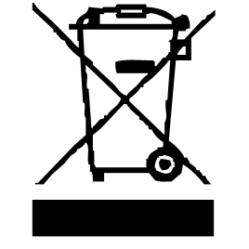

Le symbole "marquage CE" est la garantie du respect des Normes Européennes harmonisées, facultatives, qui traduisent les exigences essentielles en spécifications techniques. Ces normes ne sont pas obligatoires mais sont garantes de la conformité aux exigences essentielles.


Le symbole ROHS (Restriction of use of certain Hazardous Substances) relative à la protection de l’environnement certifie que pour chacune des 5 substances dangereuses • mercure • plomb •chrome hexavalent • produits de protection contre les flammes PBB et PBDE, La concentration maximale est égale ou inférieure à 0,1% du poids du matériau homogène, et 0,01% pour la 6ème • le cadmium.
Le symbole « TRIMAN » indique que le consommateur est invité à se défaire du produit dans le cadre d’une collecte séparée (par exemple la poubelle de tri, la déchetterie, le point d’apport volontaire).


Pour plus d’information : http://www.quefairedemesdechets.fr

NETTOYAGE & RANGEMENT

- Nettoyer l’extérieur de l’appareil avec une éponge ou un linge légèrement humide.
- Ne jamais plonger l’appareil dans l’eau ou tout autre liquide !
- Ne jamais utiliser produits abrasifs, de brosse métallique ou autre objet coupant.
- Garder l'appareil dans un endroit frais et sec, hors d’accès des enfants.

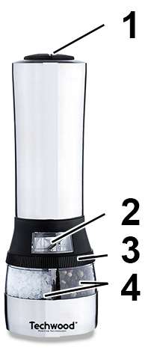
CONNAITRE SON APPAREIL

- TOUCHES D’ACTIVATION DE LA DIFFUSION
- FENÊTRES DE REMPLISSAGE
- BAGUE MOBILE
- RÉSERVOIRS DE SEL ET DE POIVRE

INSTALLATION DES PILES

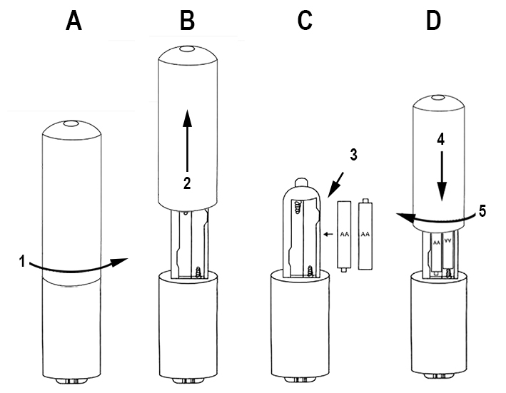

TOURNER LA PARTIE SUPÉRIEURE (1) DANS LE SENS ANTIHORAIRE (VERS LA DROITE).

SOULEVER LE COUVERCLE (2).

INTRODUIRE 6 PILES LR6 OU AA DANS L’APPAREIL (3).

NOTES : RESPECTER LA POLARITÉ.

RESPECTER LES FLÈCHES POUR QUE LES DEUX FILS

MÉTALLIQUES SE CONNECTENT À LA VIS DE LA BASE POUR

LE FONCTIONNEMENT DE LA LUMIÈRE.

REMETTRE LE COUVERCLE SUPÉRIEUR SUR L’APPAREIL (4) ET TOURNER DANS LE SENS HORAIRE (VERS LA GAUCHE) (5) POUR LE VERROUILLER.

REMPLIR LES DEUX RÉSERVOIRS

- Tourner la bague dans le sens antihoraire (sens inverse des aiguilles d'une montre) pour la positionner les fenêtres de remplissage au-dessus des réservoirs.
- Les fenêtres sortent d’elles même lorsqu’elles sont en face des réservoirs.
- Remplir avec du gros sel sec du côté « S » (situé sur le dessus du moulin) et avec du poivre ou des 5 baies de l’autre côté. P ».

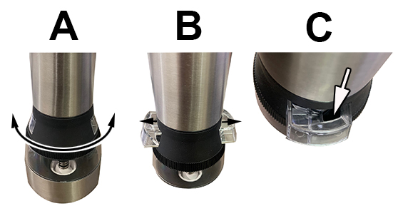

Tourner la bague (A) dans le sens horaire (sens des aiguilles d'une montre) pour refermer les fenêtres de remplissage.
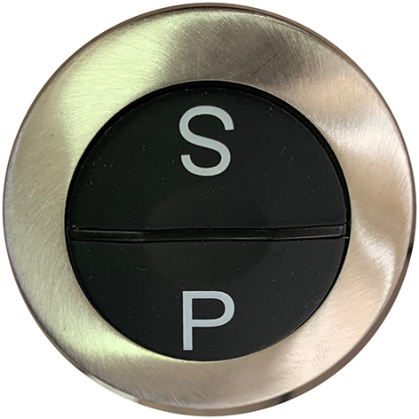
UTILISATION

Appuyer sur le bouton (1) du dessus du moulin.
• Marqué «P» pour moudre le poivre.
• Marqué «S» pour moudre le sel.

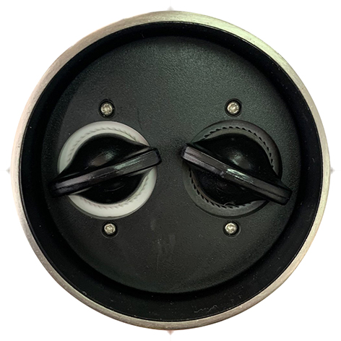

Si vous constater que la mouture est trop fine ou trop grosse, il est possible de l’ajuster.
Pour faire varier la mouture du poivre et / ou du sel de fine à grosse, utiliser les molettes de réglage situées sous le moulin.
· Dans le sens horaire pour une mouture plus fine et dans le sens antihoraire pour une mouture plus grosse.

NOTE : IL EST RECOMMANDÉ DE GARDER LES RÉSERVOIRS REMPLIS

À 80% POUR UN FONCTIONNEMENT OPTIMAL.

GARANTIE

Avant d’être livrés, tous nos produits sont soumis à un contrôle rigoureux.
Cet appareil est garanti 24 mois à partir de la date d’achat.
Les justificatifs de garantie sont :
• la facture et
• le bon de garantie (situé sur le coté ou le fond de la boite) tamponné et rempli.
Sans ces justificatifs, aucun remplacement gratuit, ni aucune réparation gratuite, ne peut être effectué.
Pendant la durée de la garantie, nous prenons en charge, gratuitement, les défauts de l’appareil ou des accessoires, découlant d’un vice de matériaux ou de fabrication par réparation ou, remplacement.
Les prestations dans le cadre de la garantie n’entraînent aucune prorogation de la durée de garantie et ne donne pas droit à une nouvelle garantie !
En cas de recours à la garantie, rapporter l’appareil complet à votre revendeur,
dans son emballage d‘origine, accompagné de la preuve d‘achat.
La casse de pièces en verre ou en plastique est, dans tous les cas, à votre charge !
Les défauts sur les accessoires ou les pièces d’usure (par exemple : les charbons de moteurs, crochets, courroies d’entraînement, télécommande de rechange, brosses à dents de rechange, lames de scies etc.) ainsi que le nettoyage, l’entretien ou le remplacement de pièces d’usure ne sont pas garantis et sont donc payants !
En cas d’intervention étrangère, la garantie devient caduque.
Après écoulement de la durée de garantie, les réparations peuvent être effectuées, contre paiement, par le commerce spécialisé ou un service de réparation.
En cas d’intervention étrangère, la garantie devient caduque.

CARACTÉRISTIQUES

Alimentation 6 piles 1,5 V LR03 ou AAA (NON FOURNIES)
Fabriqué en RPC
Les caractéristiques peuvent changer sans préavis.

PROTECTION DE L’ENVIRONNEMENT
(Destruction des piles)

Pour retirer la batterie :
• Désassembler l’appareil et récupérer les piles.
- LES PILES DOIVENT ÊTRE RETIREES DE L’APPAREIL AVANT QUE
CELUI-CI NE SOIT REMIS AU REBUS.
- LES PILES DOIVENT ÊTRE ELIMINEES DE FACON SURE.
- NE PAS LES JETER DANS UNE POUBELLE, MAIS LES DONNER DANS UN CENTRE DE TRAITEMENT DES DECHETS.

Produit importé par SoTech International
" LE PERIPOLE " N°A-107
33, Avenue du Marechal de Lattre de Tassigny
94120 Fontenay sous-bois - France

Le symbole " CMIM " est la garantie du respect des Normes Marocaines harmonisées, facultatives, qui traduisent les exigences essentielles en spécifications techniques.
Ces normes ne sont pas obligatoires mais sont garantes de la conformité aux exigences essentielles.

